区委政协二届七次会议
第3号提案第一次与委员见面

2021年6月17日，与区委政协二届七次会议第3号提案委员王启学同志见面，共同商议乡村振兴发展项目储备的方向和思路。

区委政协二届七次会议
第3号提案第二次与委员见面
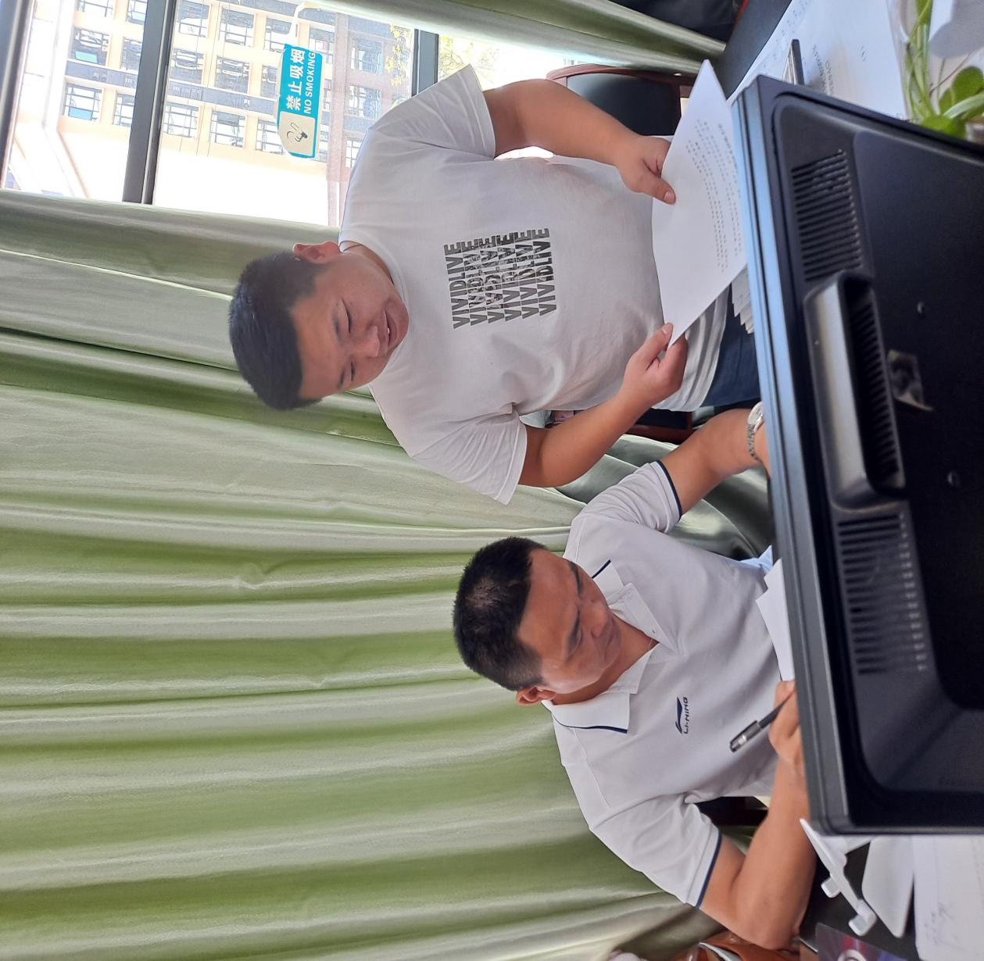

2021年7月4日，与区委政协二届七次会议第3号提案委员王启学同志第二次见面，请王委员审议我局关于乡村振兴储备项目的清单和征求委员的意见。

区委政协二届七次会议
第3号提案第三次与委员见面
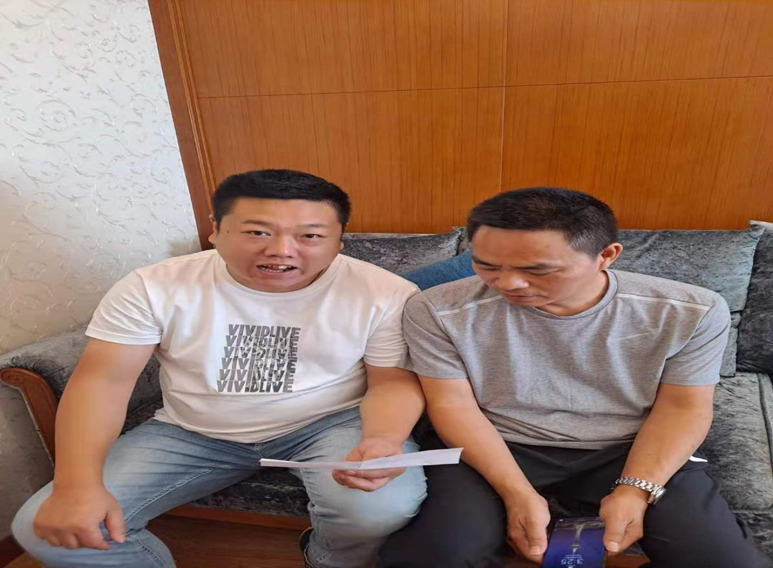

2021年8月2日，与区委政协二届七次会议第3号提案委员王委员见面，请委员最终确定提案回复内容。

区委政协二届七次会议
第3号提案第一次与委员见面

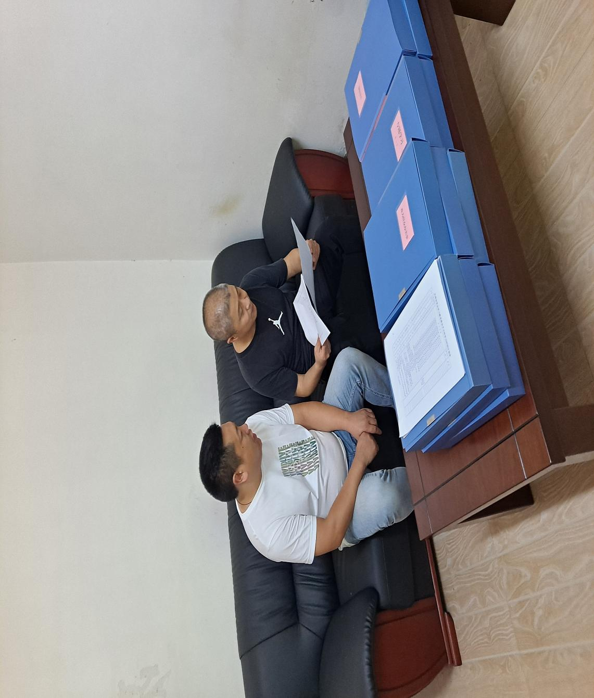
2021年6月17日，与区委政协二届七次会议第3号提案委员王政波同志见面，共同商议乡村振兴发展项目储备的方向和思路。

区委政协二届七次会议
第3号提案第二次与委员见面
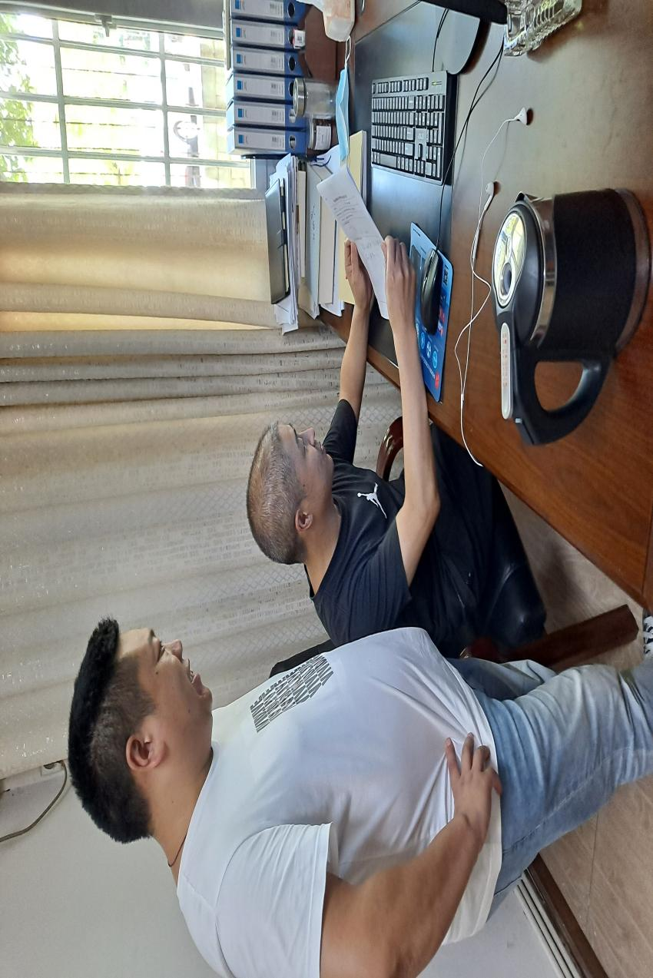

2021年7月4日，与区委政协二届七次会议第3号提案委员王政波同志第二次见面，请王委员审议我局关于乡村振兴储备项目的清单和征求委员的意见。

区委政协二届七次会议
第3号提案第一次与委员见面
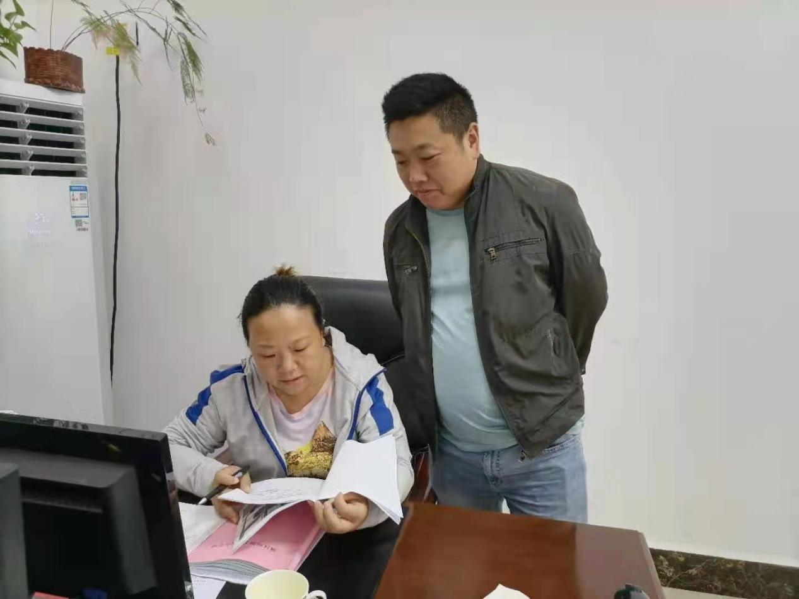

2021年7月4日，与区委政协二届七次会议第3号提案委员樊峨同志第二次见面，请樊委员审议我局关于乡村振兴储备项目的清单和征求委员的意见。

区委政协二届七次会议
第3号提案第二次与委员见面
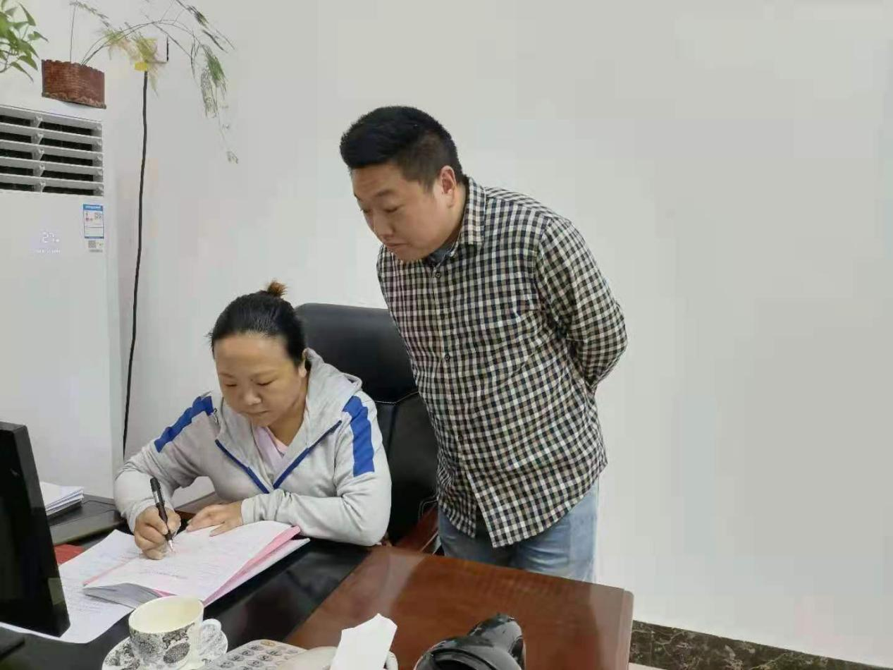

2021年7月4日，与区委政协二届七次会议第3号提案委员樊峨同志第二次见面，请委员审议我局关于乡村振兴储备项目的清单和征求委员的意见。

区委政协二届七次会议
第3号提案第三次与委员见面

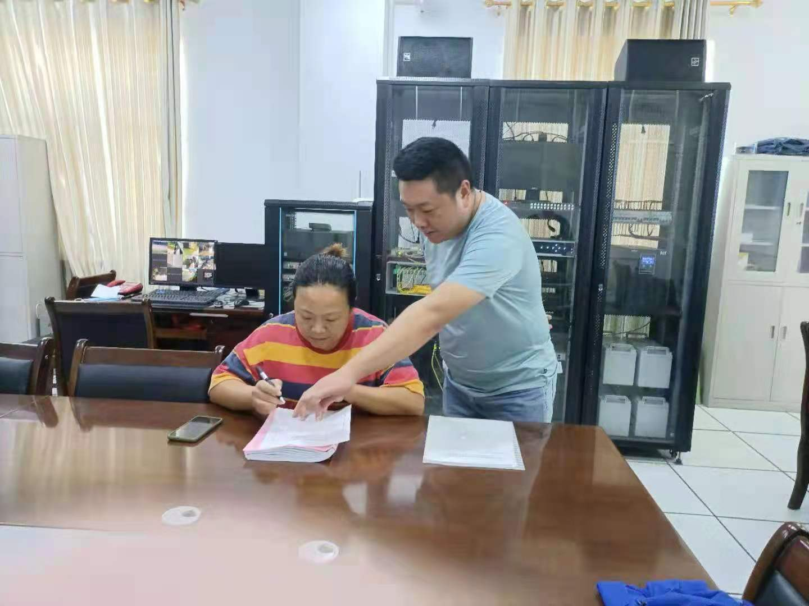
2021年8月2日，与区委政协二届七次会议第3号提案委员樊峨同志见面，请委员最终确定提案回复内容。

